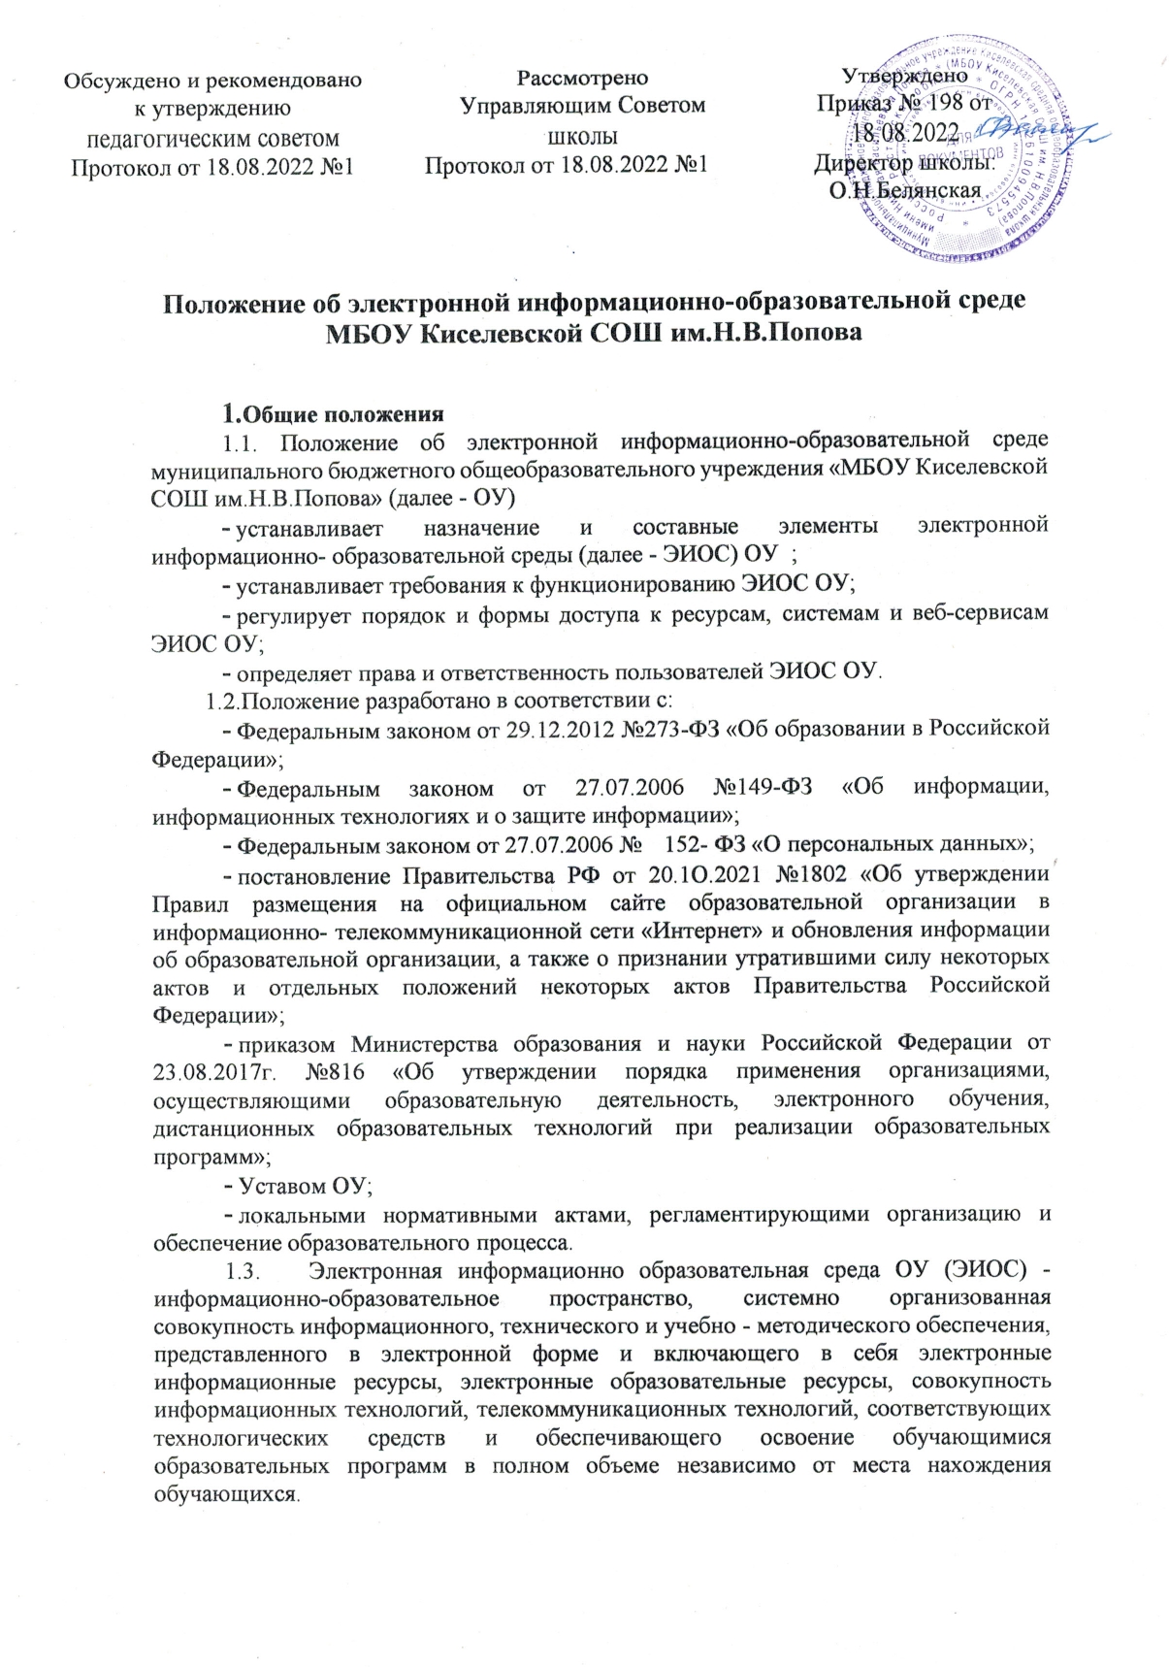

  - Назначение ЭИОС - обеспечение информационной открытости ОУ в соответствии с требованиями действующего законодательства Российской Федерации в сфере образования, организация образовательной деятельности ОУ и обеспечение доступа обучающихся и педагогических работников к информационно-образовательным ресурсам ЭИОС.

2. Цель и задачи
2.1. Целью формирования ЭИОС Учреждения является информационное и методическое обеспечение образовательного процесса в соответствии с требованиями к реализации образовательных программ.
2.2. Основные задачи:
- создание на основе современных информационных технологий единого образовательного и коммуникативного пространства;
- обеспечение доступа обучающегося из любой точки, в которой имеется доступ к информационно-телекоммуникационной сети «Интернет», как на территории Учреждения, так и вне его к электронным образовательным ресурсам, указанным рабочих программах;
- фиксация хода образовательного процесса, результатов промежуточной аттестации и результатов освоения основной образовательной программы;
- проведение всех видов занятий, процедур оценки результатов обучения, реализация которых предусмотрена с применением электронного обучения, дистанционных образовательных технологий;
- формирование электронного портфолио обучающегося, в том числе сохранение работ обучающегося, рецензий и оценок на эти работы со стороны любых участников образовательного процесса;
- создание условий для организации взаимодействия между участниками образовательного процесса, в том числе синхронного и (или) асинхронного посредством сети «Интернет».
2.3. Основные принципы функционирования:
- доступность и открытость;
- комплексность построения;
- ориентированность на пользователя;
- системность;
- интегративность и многофункциональность.

3. Формирование и функционирование
3.1. ЭИОС и отдельные ее элементы соответствуют действующему законодательству Российской Федерации;
3.2. Функционирование электронной информационно-образовательной среды Учреждения обеспечивается соответствующими средствами информационно-коммуникационных технологий и квалификацией работников, ее использующих и поддерживающих (далее - пользователи):
- учащиеся: наличие базовых навыков работы с компьютером, ознакомление с порядком доступа к отдельным элементам ЭИОС;
- работники (педагогические работники, административно управленческий и учебно- вспомогательный персонал): наличие базовых навыков работы с компьютером, прохождение курсов повышения квалификации и обучающих семинаров соответствующей направленности с целью приобретения и развития компетенций, необходимых для работы с модулями ЭИОС.
  - Порядок доступа к элементам ЭИОС регулируется соответствующими локальными актами Учреждения;
  - ЭИОС формируется на основе отдельных модулей (элементов), входящих в ее состав.
  - Информационное наполнение ЭИОС определяется потребностями пользователей и осуществляется ОУ в порядке, установленном соответствующими локальными нормативными актами.
  - ЭИОС обеспечивает возможность хранения, переработки и передачи информации любого вида (визуальной и звуковой, статичной и динамичной, текстовой и графической), а также возможность доступа к различным источникам информации и возможность организации удаленного взаимодействия пользователей.
ЭИОС обеспечивает доступ (удалённый доступ), в том числе в случае применения электронного обучения, дистанционных образовательных технологий, к современным профессиональным базам данных и информационным справочным системам, состав которых определяется в рабочих программах дисциплин (модулей) и подлежит ежегодному обновлению в соответствии с утверждёнными регламентами.
  - ЭИОС обеспечивает одновременный доступ не менее 80% учащихся в Учреждении.

4. Структура ЭИОС
4.1. Основными компонентами ЭИОС Учреждения являются:
- официальный сайт Учреждения https://mbou-kiselevskaya.nubex.ru/
- информационные ресурсы (страница ВКонтакте https://vk.com/ksh77)
- БАРС.Web-Образование
- Доступ педагогов и обучающихся к информационно коммуникационной платформе «Сферум»;
- ФГИС «Моя школа»;
- локальная сеть Учреждения;
- справочно-правовые системы, используемые в соответствии с заключенными лицензионными соглашениями;
- иные компоненты, необходимые для организации учебного процесса взаимодействия элементов ЭИОС.
4.2. Информационно-правовые системы обеспечивают доступ к нормативным документам в соответствии с российским законодательством:
    - Сайт Учреждения обеспечивает единый доступ пользователей к модулям ЭИОС Учреждения. На Сайте размещены информационные блоки, раскрывающие различные направления деятельности Учреждения. Официальный сайт позволяет выполнить требования федерального законодательства об обеспечении открытости образовательной организации.
    - БАРС.Web-Образование обеспечивает
автоматизированное ведение школьной документации, включая классные журналы, с календарно-тематическим планированием, базу данных учащихся, базу данных педагогических работников, сведения о родителях, отчетные формы, электронное портфолио учащихся и педагогов.
Система предназначена для автоматизации процесса комплектования образовательной организации.
Автоматизируются следующие функции:
- первичная работа с заявлениями;
- автоматический поиск данных ребёнка в Системе, заполнение соответствующих разделов
- заявления, если такие данные были найдены;
- автоматический поиск дубликатов заявления;
- автоматическое уведомление заявителей при изменении статуса поданного заявления ;
- формирование отчётов по ходу приёма заявлений;
- привязка организаций к образовательной территории;
- привязка адресов граждан к образовательной территории;
- работа с заявлениями, поступившими в образовательную организацию:
- автоматическое уведомление заявителей о мероприятиях и результатах принятия решения о зачислении / отказ в приеме документов;
- автоматическое формирование личных дел учащихся при выпуске приказа о зачислении;
- работа с контингентом организации; - ведение данных об организации.
    - Система дистанционного обучения обеспечивает методическую поддержку образовательного процесса на базе программного обеспечения Сферум: доступ к содержанию учебных дисциплин, размещению новых материалов и курсов, организацию интерактивного взаимодействия и системы обмена информацией между участниками образовательного процесса (синхронное и (или) асинхронное взаимодействие), формирование электронных образовательных ресурсов.
    - ФГИС «Моя школа» обеспечивает равный доступ к качественному цифровому образовательному контенту и цифровым образовательным сервисам на всей территории страны, предоставляет возможность реализации образовательных программ начального, общего, основного общего и среднего общего образования с использованием дистанционных образовательных технологий и применением единого портала.
    - Иные компоненты, необходимые для организации учебного процесса взаимодействия в ЭИОС определяются структурными подразделениями школы.

5. Требования к функционированию ЭИОС Учреждения
5.1. В целях надежного, безотказного и эффективного функционирования информационных систем и веб-сервисов ЭИОС Учреждения, соблюдения конфиденциальности информации, ограниченного доступа и реализации права на доступ к информации настоящим Положением устанавливаются следующие требования:
- требования по разграничению доступа;
- требования по защите персональных данных пользователей;
- требования по защите информации, находящейся на серверах;
- требования к локальной сети Учреждения;
- технические требования по обеспечению доступа пользователям Учреждения;
- требования по обеспечению подключения веб-сервисов; - требования к пользователям ЭИОС Учреждения.
5.2. Требования по разграничению доступа учитывают:
    - Права доступа пользователю к тому или иному элементу (его части) ЭИОС Учреждения определяются уровнем закрытости информации и уровнем доступа пользователя, которые задаются для каждого пользователя и элемента (его части) на этапе разработки и/или подключения пользователя и/или элемента к ЭИОС ОУ.
    - Уровень закрытости информации определяется политикой безопасности Учреждения, а уровень доступа пользователя устанавливается привилегией (права пользователя) исходя из статуса пользователя и занимаемой должности (директор, заместитель директора, учитель, учащийся и ,т.п.).
    - Элементы ЭИОС Учреждения могут иметь отдельного администратора, который определяет уровень доступа, устанавливает привилегии и осуществляет подтверждение регистрации пользователей через формирование каждому индивидуального логина и пароля.
    - Привилегии пользователю назначаются администратором элемента ЭИОС. Администратор системы несет ответственность за конфиденциальность регистрационных данных пользователя, целостность и доступность элемента (его части) ЭИОС Учреждения.
5.3. Требования по защите информации, находящейся на серверах.
    - Обработка, хранение учебно-методической, отчетной и прочей информации, введенной в базу и системы ЭИОС Учреждения, .производится на серверах, обеспечивающих одновременную работу не менее 50% от общего числа пользователей.
    - . Все серверное оборудование Учреждения должно иметь средства отказоустойчивого хранения и восстановления данных.
5.4. Требования к локальной сети Учреждения
5.4.1. Все компьютеры Учреждения должны быть объединены в высокоскоростную корпоративную (локальную) вычислительную сеть (не менее 50 Мбит/с), для всех пользователей должен быть обеспечен из корпоративной вычислительной сети постоянный высокоскоростной (не менее 50 Мбит/с) неограниченный выход в сеть «Интернет» доступ к электронным библиотечным системам, ЭИР и ЭОР.
5.5. Технические требования по обеспечению доступа пользователям Учреждения
    - Подключение к сети «Интернет» должно обеспечивать доступ к работе в ЭИОС Учреждения всем пользователям учреждения.
    - Подключение по технологии Wi-Fi с перспективной зоной покрытия подключения должно быть не менее 75%.
    - Возможность подключения мобильных компьютеров к элементам ЭИОС.
  - Требования по обеспечению подключения веб-сервисов. Подключение вебсервисов в состав ЭИОС Учреждения должно иметь модульную структуру.
  - Требования к пользователям ЭИОС Учреждения
5.7.1. Пользователи ЭИОС Учреждения должны иметь соответствующую подготовку по работе с элементами ЭИОС Учреждения:
- учащиеся: наличие базовых навыков работы с компьютером и интернет - технологиями (электронная почта), ознакомлены с порядком доступа к отдельным элементам ЭИОС Учреждения;
- сотрудники: наличие базовых навыков работы с компьютером и интернет - технологиями, прохождение курсов повышения квалификации и обучающих семинаров соответствующей направленности с целью приобретения и развития профессиональных компетенций, необходимых для работы в ЭИОС Учреждения.
- сотрудники, обеспечивающие функционирование ЭИОС Учреждения, должны удовлетворять требованиям к кадровому обеспечению учебного процесса согласно ФГОС.
5.8. Обеспечение соответствия требований к информационному и технологическому обеспечению функционирования ЭИОС Учреждения, указанных в пунктах 5.2-5.3, 5.6, осуществляется системным администратором.

6. Порядок и формы доступа к элементам ЭИОС Учреждения
6.1. ЭИОС Учреждения обеспечивает доступ пользователям к учебным планам, рабочим программам дисциплин (модулей), практик, к изданиям электронных библиотечных систем, ЭОР, указанным в рабочих программах Учреждения.
6.2. Учебные планы размещаются в открытом доступе на официальном
сайте Учреждения в разделе «Сведения об образовательной организации» подразделе «Образование».
Для регистрации в АИС «Сетевой город. Образование» необходимо получить в образовательной организации логин и пароль для регистрации.
За получением логина и пароля для регистрации родителям (законным представителям) и учащимся следует обратиться к сотруднику, который является ответственным лицом по заполнению данных в образовательной организации, т.е. администратору образовательной организации. Если информации об администраторе нет, то можно обратиться к классному руководителю.
За получением логина и пароля для регистрации сотрудникам необходимо обращаться к администратору образовательной организации. Информацию об администраторах образовательной организации можно получить у директора.

7. Ответственность за использование и сохранность информационных ресурсов в ЭИОС
7.1. Использование материалов, извлеченных из ЭИОС, способом, предполагающим получение к ним доступа неограниченного круга лиц, должно сопровождаться указанием
на ЭИОС, из которой эти материалы извлечены.
7.2. Пользователи, получившие учетные данные для авторизованного доступа в ЭИОС Учреждения, обязуются:
- хранить их в тайне, не разглашать, не передавать их иным лицам; с немедленно уведомить администратора о невозможности авторизованного входа с первичным или измененным пользователем паролем целью временного блокирования доступа в систему от своего имени.
7.3. Пользователи несут ответственность за:
- несанкционированное использование регистрационной информации других пользователей, в частности - использование логина и пароля другого лица для входа в ЭИОС
Учреждения и осуществление различных операций от имени другого пользователя;
- умышленное использование программных средств (вирусов, и/или самовоспроизводящегося кода), позволяющих осуществлять
несанкционированное проникновение в ЭИОС Учреждения с целью модификации информации, кражи паролей, угадывания паролей и других несанкционированных действий.

8. Заключительные положения
8.1. Настоящее Положение вступает в силу после его утверждения.
8.2. Изменения и дополнения в настоящее Положение вносятся по инициативе Учреждения и утверждаются приказом директора.

